Міністерство освіти і науки України

Національний технічний університет України «КПІ» імені Ігоря Сікорського

Кафедра обчислювальної техніки ФІОТ

ЗВІТ

з лабораторної роботи №2

з навчальної дисципліни “Аналіз та обробка природнох мови”

Тема:
ТОКЕНІЗАЦІЯ ТА НОРМАЛІЗАЦІЯ В NLP

Виконав:
Студент 3 курсу кафедри ІПІ ФІОТ,
Навчальної групи ІП-33
Хорошун Павло

Перевірив:
Професор кафедри ОТ ФІОТ
Олексій Писарчук

Київ 2026
I. Мета:
Дослідити процеси отримання та попередньої фільтрації повідомлень природною мовою з використанням спеціалізованих пакетів / бібліотек Python.

II. Завдання:
Завдання І, рівня складності – максимально 8 балів.
Розробити скрипт мовою python з процесами та функціоналом:
1. Для текстового простору, отриманого в ході виконання Лр1, або самостейно
обраного вхідного тексту, наприклад з джерел:
https://www.kaggle.com/
https://huggingface.co/papers/trending
Інтернет простір зі своїм контентом;
Класичні бібліотеки: https://www.library.kpi.ua/
https://www.ukrlib.com.ua
реалізувати:
1.1. Збереження вхідного текстового простору у файлі вхідних даних;
1.2. Фільтрацію вхідних даних;
1.3.Нормалізацію вхідних даних;
1.4. Токенізацію вхідних даних за самостійно обраними трьома типами з п’яти
відомих;
1.5.Видалення стоп-слів;
1.6. Лематизацію вхідного тексту;
1.7.Стемінг вхідного тексту самостійно обраними методами;
1.8. Виявити топ 10 слів вхідного тексту, що зустрічаються найчастіше в обраному
тексті, зробити висновок про їх відповідність тематиці тексту.
Результати п.1.1-1.8 зберігати в окремих файлах.
Увага!!! Інформаційний контент має бути поданий українською або англійською
мовами та мати коректний контент.

ІІІ. Результати виконання лабораторної роботи.

3.1 Короткі теоретичні відомості
Токенізація - це процес розбиття тексту на окремі елементи (токени): слова, числа, розділові знаки або інші смислові одиниці.
Лематизація - це приведення слова до його початкової форми з урахуванням граматичного контексту. Ця початкова форма називається лемою
Стемінг - це спрощене скорочення слова до його основи шляхом відсікання закінчень без повного врахування граматики.

3.2 Блок-схема
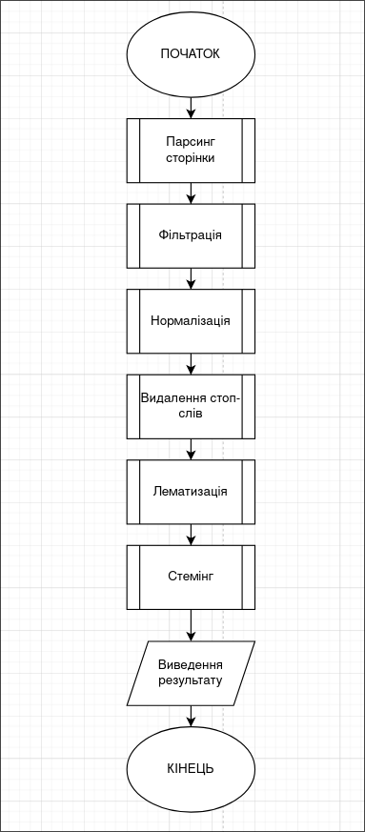

Рис. 1. Блок-схема роботи програми

Опис алгоритму:
1. Парсинг сторінки – результат виконання ЛР№1
2. Фільтрація
Результатом п.1 є файл з переліком новин, де вказано дату і категорія - ці Дані відфільтровуються
Збереження у файл
3. Нормалізація
Зведення всіх слів до малих літер.
Видалення знаків пунктуації
Збереження у файл
4. Токенізація
Токенізація по реченнях
Токенізація по словах
Токенізація по символах
Збереження у файл
5. Видалення стоп-слів
Видалення стоп-слів, які беруться із словника spacy
Збереження у файл
6. Лематизація
Лематизація з використанням spacy
Збереження у файл
7. Стемінг
Обрізання визначених закінчень
Збереження у файл

3.3 Опис структури проекту в середовищі VS Code
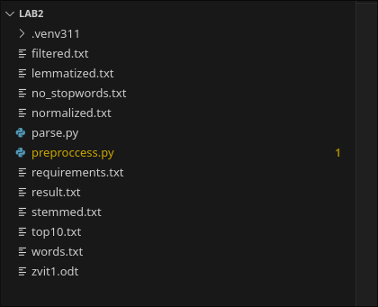

Рис. 2. – Структура проекту
Файл parse.py – Код програми ЛР1
requirements.txt – Список залежностей
result.txt – Файл результату
preproccess.py – Файл з кодом програми ЛР2
Інші файли txt – файли результату роботи кожного етапу
zvit.odt – файл звіту

3.4 Результати роботи відповідно до завдання
Результатом роботи програми є:
Файли з оброленим на кожному етапі текстом.
На рисунку 2 зображено текст до обробки:
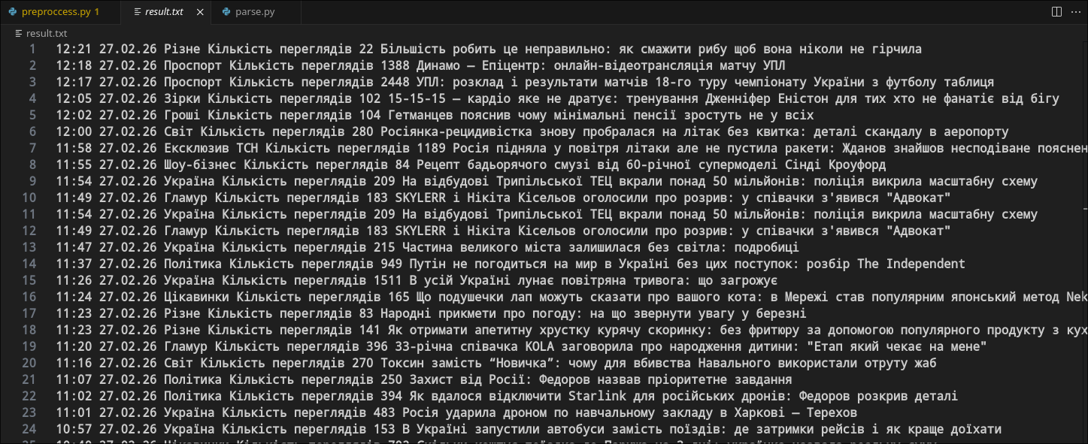
Рисунок 2 – Текст перед обробкою
На рисунку 3 зображено текст після фільтрації:
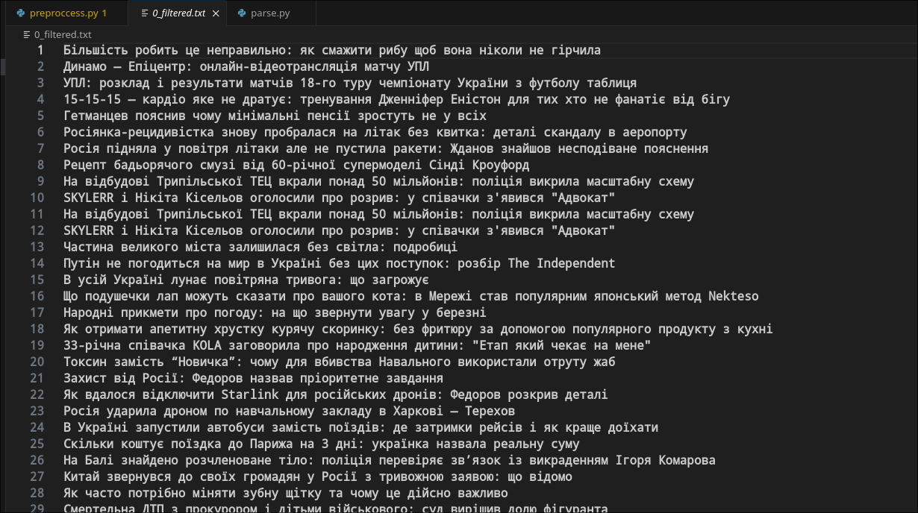
Рисунок 3 – Текст після фільтрації

На рисунку 4 зображено текст після нормалізації
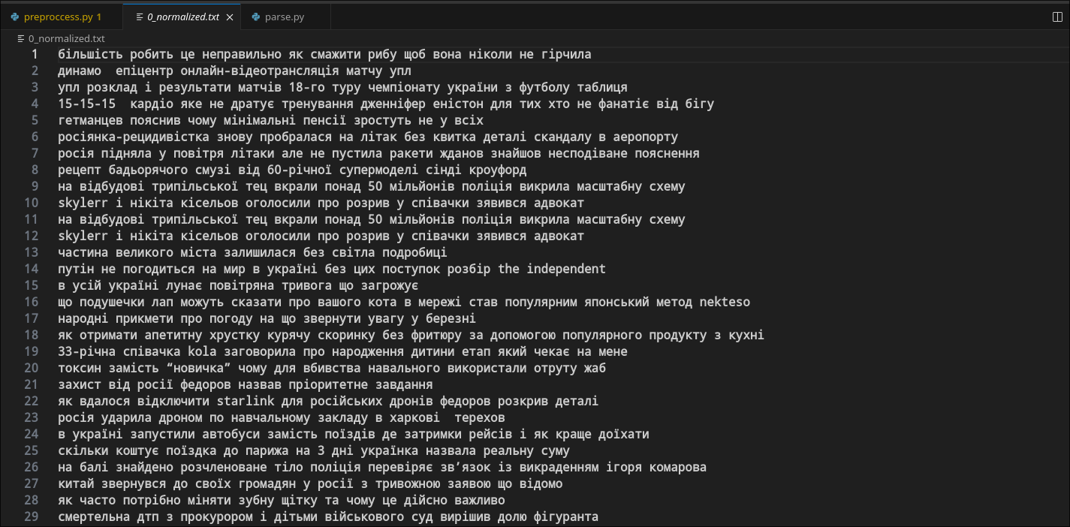
Рисунок 4 – текст після нормалізації

На рисунку 5 зображено токени при 3 видах токенізації
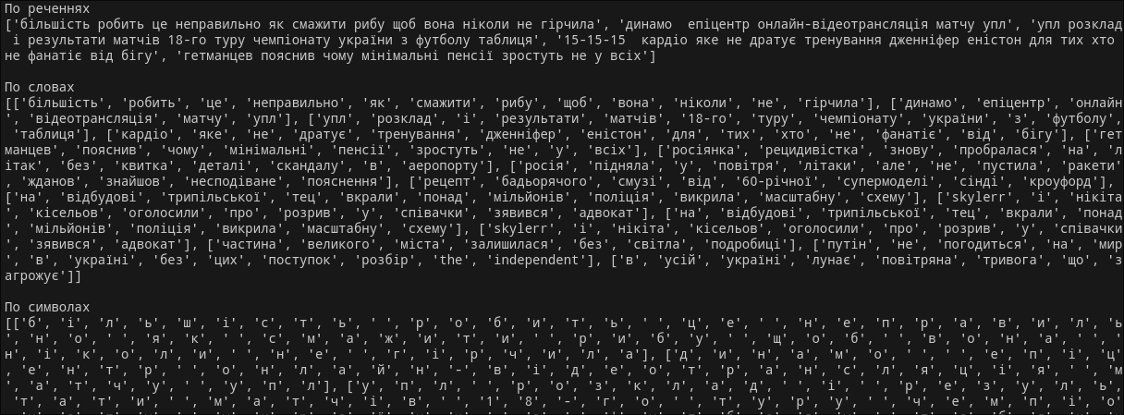
Рисунок 5 – Токенізація
На рисунку 6 зображено лематизований текст
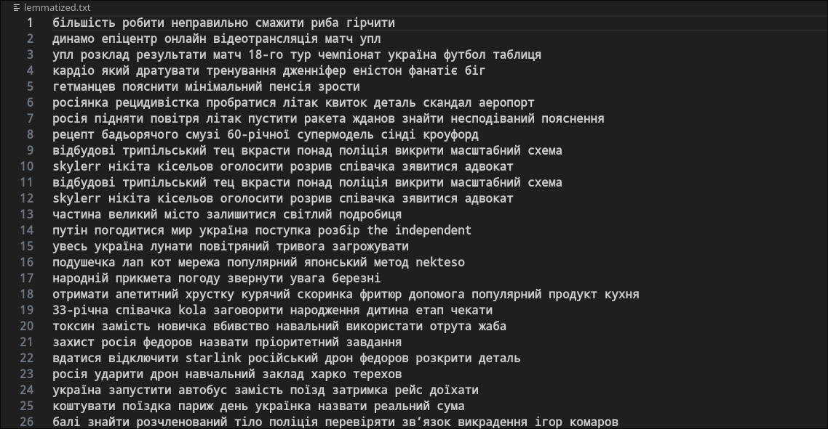
Рисунок 6 – Лематизований текст
На рисунку 7 зображено текст після стемінгу
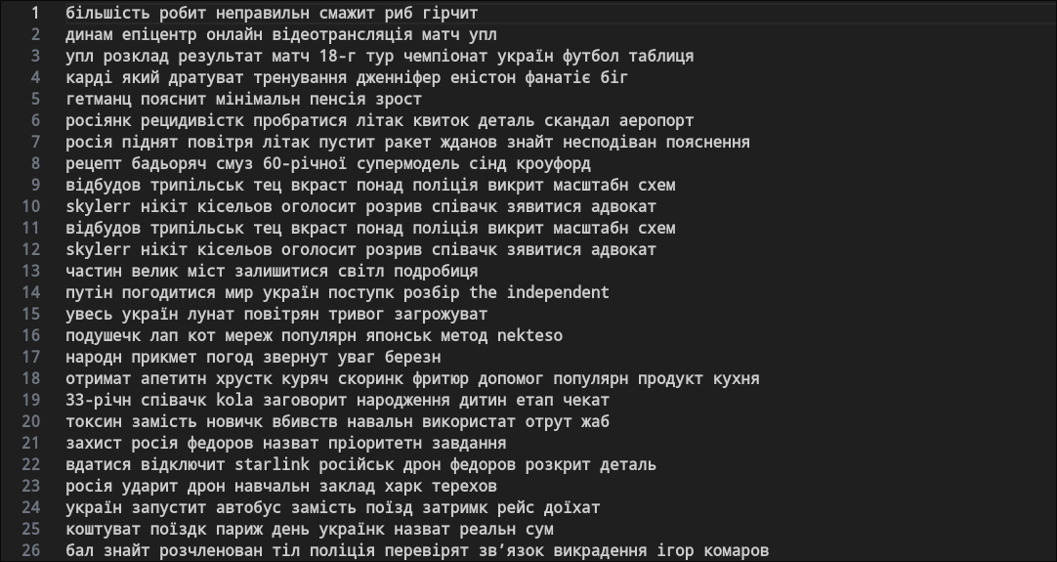
Рисунок 7 – Текст після стемінгу
В кінці було отримано топ-10 основ які зустрілись в тексті. На рисунку 8 зображено цей топ
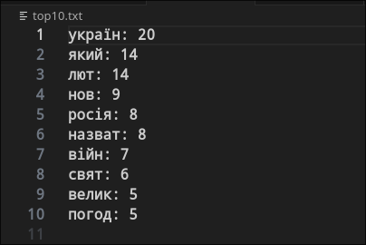

Рисунок 8 – Топ-10 слів в корпусі тексту

3.5 Програмний код
Програмний код реалізує алгоритм, наведений в блок-схемі.
Використано бібліотеки requests, beautifulsoup4, re, spacy.
Надано коментарі для пояснення кожної функції.
parse.py
import requests
import bs4
import re

def get_page(url: str) -> str:
"""
Завантажує HTML-код сторінки за URL.
Args:
url (str): адреса сторінки
Returns:
str: HTML-код сторінки
"""
headers = {
'User-Agent': 'Mozilla/5.0 (Windows NT 10.0; Win64; x64) AppleWebKit/537.36 (KHTML, like Gecko) Chrome/116.0.0.0 Safari/537.36'
}
response = requests.get(url, headers=headers)
return response.text

def parse(page: str):
"""
Парсить HTML сторінки і знаходить елементи новин.
Args:
page (str): HTML-код сторінки
Returns:
list: список тегів <li> з класом 'l-entries__item'
"""
soup = bs4.BeautifulSoup(page, 'lxml')
quotes = soup.find_all('li', class_='l-entries__item')
return quotes

def clean(row: str) -> str:
"""
Очищає текст новини від службових слів, розривів рядків, ком та зайвих пробілів.
Args:
row (str): текст новини
Returns:
str: очищений текст
"""
cleaned = row.replace("Дата публікації", "")
cleaned = cleaned.replace("Категорія", "")
cleaned = cleaned.replace('\n', ' ')
cleaned = re.sub(r' +', ' ', cleaned).strip()
cleaned = cleaned.replace(',', '')
return cleaned

def clean_content(quotes):
"""
Очищає контент списку тегів новин, пропускає рекламу.
Args:
quotes (list): список тегів з HTML-контентом
Returns:
list: список очищених рядків новин
"""
clean_quotes = []
for q in quotes:
c = clean(q.text)
if c == "Реклама":
continue
clean_quotes.append(c)
return clean_quotes

def save(rows, path: str):
"""
Зберігає список рядків у файл.
Args:
rows (list): список рядків для збереження
path (str): шлях до файлу
"""
try:
with open(path, 'w', encoding='utf-8') as f:
for line in rows:
f.write(line + '\n')
except Exception as e:
print("Could not save the results:", e)

def proccess_pages(pages: int, url: str) -> str:
"""
Завантажує HTML код декількох сторінок і об'єднує їх в один рядок.
Args:
pages (int): кількість сторінок для завантаження
url (str): базовий URL
Returns:
str: об'єднаний HTML код всіх сторінок
"""
page = get_page(url)
for i in range(2, pages+1):
page += get_page(url + f"/page-{i}")
return page

if __name__ == '__main__':
url = 'https://tsn.ua/news'
print('Обрано інформаційне джерело: ' + url)
page = proccess_pages(10, url)
quotes = parse(page)
cleaned = clean_content(quotes)
for q in cleaned:
print(q)
save(cleaned, 'result.txt')

preproccess.py
import re
from collections import Counter
import spacy

nlp = spacy.load("uk_core_news_sm")

def filter(path):
"""
Зчитує текст з файлу та видаляє службові слова
(наприклад, 'ТСН', 'Тема') на початку рядків.
Повертає список очищених рядків.
"""
with open(path, 'r', encoding='utf-8') as f:
lines = f.readlines()
for i, l in enumerate(lines):
split = l.split()
for _ in range(6):
if split and (split[0] == 'ТСН' or split[0] == "Тема"):
split.pop(0)
if split:
split.pop(0)
lines[i] = " ".join(split)
return lines

def normalize(lines):
"""
Приводить текст до нижнього регістру
та видаляє розділові знаки.
Повертає список нормалізованих рядків.
"""
normalized_lines = []
for l in lines:
normalized = l.lower()
normalized = re.sub(r"[.,!?;:\"'(){}\[\]<>—–]", '', normalized)
normalized_lines.append(normalized.strip())
return normalized_lines

# ===============================
# ТОКЕНІЗАЦІЯ
# ===============================

def tokenize_sentences(lines):
"""
Виконує токенізацію тексту по реченнях.
Повертає список речень.
"""
sentences = []
for line in lines:
doc = nlp(line)
sentences.extend([sent.text for sent in doc.sents])
return sentences

def tokenize_words(sentences):
"""
Виконує токенізацію по словах.
Видаляє пунктуацію, пробіли та числа.
Повертає список списків слів.
"""
tokenized = []
for sentence in sentences:
doc = nlp(sentence)
words = [
token.text
for token in doc
if not token.is_punct
and not token.is_space
and not token.like_num
]
tokenized.append(words)
return tokenized

def tokenize_characters(sentences):
"""
Виконує токенізацію по символах.
Повертає список списків символів.
"""
char_tokens = []
for sentence in sentences:
char_tokens.append(list(sentence))
return char_tokens

# ===============================
# ВИДАЛЕННЯ СТОП-СЛІВ
# ===============================

def remove_stopwords(tokenized_words):
"""
Видаляє стоп-слова з токенізованого тексту.
Повертає список списків слів без стоп-слів.
"""
cleaned = []
for sentence in tokenized_words:
doc = nlp(" ".join(sentence))
no_stops = [token.text for token in doc if not token.is_stop]
cleaned.append(no_stops)
return cleaned

# ===============================
# ЛЕМАТИЗАЦІЯ
# ===============================

def lemmatize(tokenized_words):
"""
Виконує лематизацію слів.
Повертає список списків лем.
"""
lemmatized = []
for sentence in tokenized_words:
doc = nlp(" ".join(sentence))
lemmas = [token.lemma_ for token in doc]
lemmatized.append(lemmas)
return lemmatized

# ===============================
# ТОП СЛІВ
# ===============================

def top_words(tokenized_text, n=10):
"""
Обчислює n найчастіших слів у тексті.
Повертає список кортежів (слово, кількість).
"""
all_words = [word for sentence in tokenized_text for word in sentence]
counter = Counter(all_words)
return counter.most_common(n)

def save_to_file(data, filename):
"""
Зберігає список або текстові дані у файл.
Якщо передано список списків — об'єднує елементи через пробіл.
"""
with open(filename, "w", encoding="utf-8") as f:
if isinstance(data, list):
for item in data:
if isinstance(item, list):
f.write(" ".join(item) + "\n")
else:
f.write(str(item) + "\n")
else:
f.write(str(data))

# ===============================
# СТЕМІНГ
# ===============================

def simple_stem(word):
"""
Проста реалізація стемінгу для української мови.
Видаляє типові закінчення.
"""
endings = [
"ами", "ями", "ах", "ях",
"ів", "ев",
"ий", "ій",
"ого", "ому",
"и", "і", "а", "у", "ю", "е", "о"
]

for ending in sorted(endings, key=len, reverse=True):
if word.endswith(ending) and len(word) > len(ending) + 2:
return word[:-len(ending)]

return word

def stem_text(tokenized_text):
"""
Виконує стемінг для списку списків слів.
Повертає список списків основ слів.
"""
stemmed = []
for sentence in tokenized_text:
stemmed_sentence = [simple_stem(word) for word in sentence]
stemmed.append(stemmed_sentence)
return stemmed

# ===============================
# MAIN
# ===============================

if __name__ == "__main__":
filtered = filter("result.txt")
save_to_file(filtered, "filtered.txt")
normalized = normalize(filtered)
save_to_file(normalized, "normalized.txt")
sentences = tokenize_sentences(normalized)

words = tokenize_words(sentences)
save_to_file(words, "words.txt")

chars = tokenize_characters(sentences)

no_stops = remove_stopwords(words)
save_to_file(no_stops, "no_stopwords.txt")

lemmas = lemmatize(no_stops)
save_to_file(lemmas, "lemmatized.txt")

stemmed = stem_text(lemmas)
save_to_file(stemmed, "6_stemmed.txt")

top10 = top_words(stemmed)
with open("top10.txt", "w", encoding="utf-8") as f:
for word, count in top10:
f.write(f"{word}: {count}\n")

print("Файли успішно збережені")
print("\nПо реченнях\n" + str(sentences[:5]))
print("\nПо словах\n" + str(words[:5]))
print("\nПо символах\n" + str(chars[:5]))

3.6. Аналіз результатів відлагодження та верифікації результатів роботи
програми.
В процесі виконання лабораторної роботи було розроблено скрипт, який забезпечує повний pipeline попередньої обробки тексту. Програма виконує збір новин з обраного веб-ресурсу, очищення тексту, нормалізацію шляхом приведення всіх слів до нижнього регістру та видалення розділових знаків, а також токенізацію по реченнях, словах та символах. Після цього видаляються стоп-слова, виконується лематизація та стемінг, що дозволяє зменшити варіативність словоформ і виділити основи слів.
В результаті частотного аналізу отримано топ-10 слів, які відображають тематику тексту - новини. Найбільш часто з’являлися слова, що пов’язані з війною, погодою та стеми “лют” і “свят”. Це є очікуваним результатом. Скрипт було виконано 27 лютого 2026 року і новинні сервіси публікувало статті про свята та військову обстановку на той день. Перевірка результатів на реальних даних підтвердила коректність роботи всіх етапів обробки: текст очищено від зайвих елементів, токени виділені правильно, стоп-слова усунуті, леми та стеми сформовані коректно, а частотний аналіз відповідає очікуваній тематиці новин. Верифікація показала, що скрипт виконує завдання відповідно до завдання лабораторної роботи.

IV. Висновки.
В результаті виконання лабораторної роботи було створено Python-скрипт, який дозволяє отримувати текстовий корпус новин з веб-ресурсу та здійснювати його повну попередню обробку. Програма забезпечує фільтрацію і нормалізацію тексту, токенізацію трьох видів, видалення стоп-слів, лематизацію та стемінг, що дає змогу підготувати дані до подальшого аналізу. Отримані результати показали коректність роботи скрипту. Очищення тексту та його обробка виконані коректно, оброблені тексти зберігають смислову структуру, а виділені ключові слова відображають основну тематику новин.
Розроблений скрипт демонструє повний pipeline обробки текстових даних, що є базовим етапом у багатьох завданнях аналізу природної мови і може бути використаний для тематичного аналізу, класифікації тексту або побудови статистики частотності слів.

Виконав: студент Хорошун Павло

